Documento: Manual De Usuarios

Proyecto: (SRS) Juego de Tanques Multijugador Móvil en Red (Android)
Curso: Programación V
Estudiantes:
- Mauricio Barrientos Rodríguez
- Evans Moisés Dumitrescu Rojas
Docente: Osvaldo Fabian Granados Venegas

Índice General
Contenido
Documento: Manual De Usuarios 1
Proyecto: (SRS) Juego de Tanques Multijugador Móvil en Red (Android) 1
Índice General 2
Introducción y Objetivos 4
3.1 Propósito del Documento 4
3.2 Objetivo General 4
3.3 Objetivos Específicos 4
4.1 Registro de Usuario 5
Descripción de la Pantalla 6
Instrucciones de Uso 6
4.2 Inicio de Sesión 7
Descripción de la Pantalla 8
Instrucciones de Uso 8
5.1 Menú Principal / Dashboard 9
Descripción de la Pantalla 10
Componentes de la Interfaz 10
5.2 Menú de Navegación Lateral 11
Descripción de la Pantalla 12
Opciones Disponibles 12
6.1 Configuración de Sala Multijugador 13
Descripción de la Pantalla 14
Parámetros Ajustables 14
6.2 Sala de Espera (Lobby Multijugador) 15
Descripción de la Pantalla 16
Funcionalidades 16
6.3 Partida Offline / Entrenamiento contra la IA 17
Descripción de la Pantalla 18
Opciones de Configuración 18
7.1 Tienda del Juego 19
Descripción de la Pantalla 20
Elementos de la Tienda 20
7.2 Perfil de Usuario – Identidad 21
Descripción de la Pantalla 22
Secciones Principales 22
7.3 Perfil de Usuario – Inventario de Armamento 23
Descripción de la Pantalla 24
Categorías de Inventario 24
7.4 Perfil de Usuario – Presets y Configuraciones 25
Descripción de la Pantalla 26
Funciones de Presets 26
7.5 Ranking Global – Salón de la Fama 27
Descripción de la Pantalla 28
Características 28
7.6 Ajustes y Configuración de Combate 29
Descripción de la Pantalla 30
Secciones de Configuración 30

Introducción y Objetivos

3.1 Propósito del Documento
El presente Manual de Usuario tiene como finalidad ofrecer una guía paso a paso, estructurada e intuitiva sobre el funcionamiento y las capacidades del sistema Juego de Tanques Multijugador Móvil en Red (Android). Este documento permite a los usuarios nuevos y experimentados familiarizarse con cada uno de los componentes de la aplicación, desde la creación de su cuenta hasta la configuración de partidas tácticas avanzadas.

3.2 Objetivo General
Proporcionar una referencia completa y estructurada del funcionamiento técnico y operativo de la interfaz de usuario del juego, facilitando la navegación, la personalización de tanques y la interacción en modos multijugador y offline.

3.3 Objetivos Específicos
- Guiar en la Autenticación: Detallar el proceso de registro e inicio de sesión para el acceso seguro al servidor central en .NET API.
- Explicar la Gestión de Salas: Describir la creación y administración de partidas multijugador online mediante códigos de acceso y configuraciones personalizadas.
- Instruir en el Módulo Offline: Explicar el funcionamiento de las simulaciones de batallas contra la IA para entrenamiento local.
- Capacitar en Personalización: Ilustrar el uso del garaje, inventario, presets y tienda para la adquisición e intercambio de tanques y armas.
- Aclarar los Ajustes Globales: Mostrar la configuración de audio, controles de manejo y visualización del escalafón global (Salón de la Fama).

4.1 Registro de Usuario
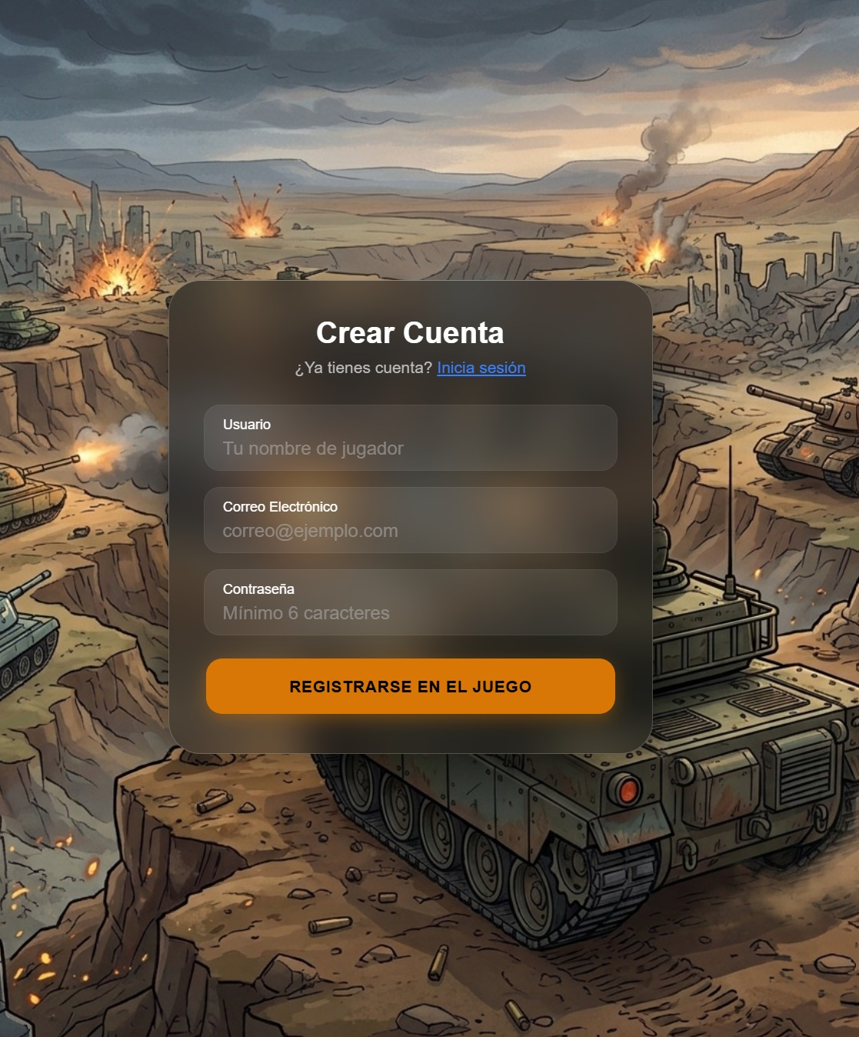
da

Descripción de la Pantalla
La pantalla de Crear Cuenta permite a los nuevos comandantes darse de alta en la plataforma para guardar su progreso en el servidor central.

Instrucciones de Uso
- Nombre de Usuario: Ingrese su alias militar preferido (ej. evans).
- Correo Electrónico: Digite una dirección de correo válida para vinculación de cuenta.
- Contraseña: Establezca una clave segura de mínimo 6 caracteres.
- Botón REGISTRARSE EN EL JUEGO: Presione el botón naranja para procesar la creación de la cuenta.
- Navegación: Si ya posee una cuenta registrada, presione el enlace en azul "Inicia sesión" ubicado en la parte superior.

4.2 Inicio de Sesión
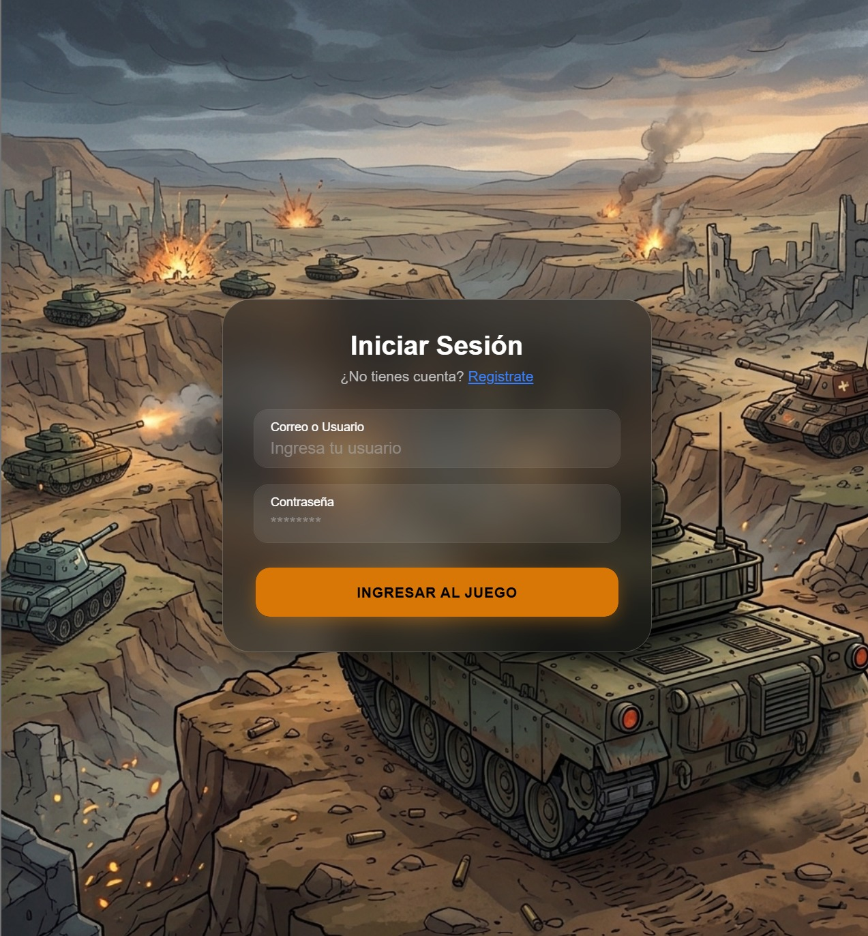

Descripción de la Pantalla
Pantalla de autenticación primaria para usuarios previamente registrados. Conecta directamente con la Web API en .NET para validar credenciales.

Instrucciones de Uso
- Correo o Usuario: Ingrese el alias o correo registrado previamente.
- Contraseña: Digite su clave secreta.
- Botón INGRESAR AL JUEGO: Presione el botón principal para validar el acceso e ingresar al panel de control.
- Registro Rápido: Si no dispone de una cuenta, toque el hipervínculo "Regístrate" para ir al formulario de alta.

5.1 Menú Principal / Dashboard
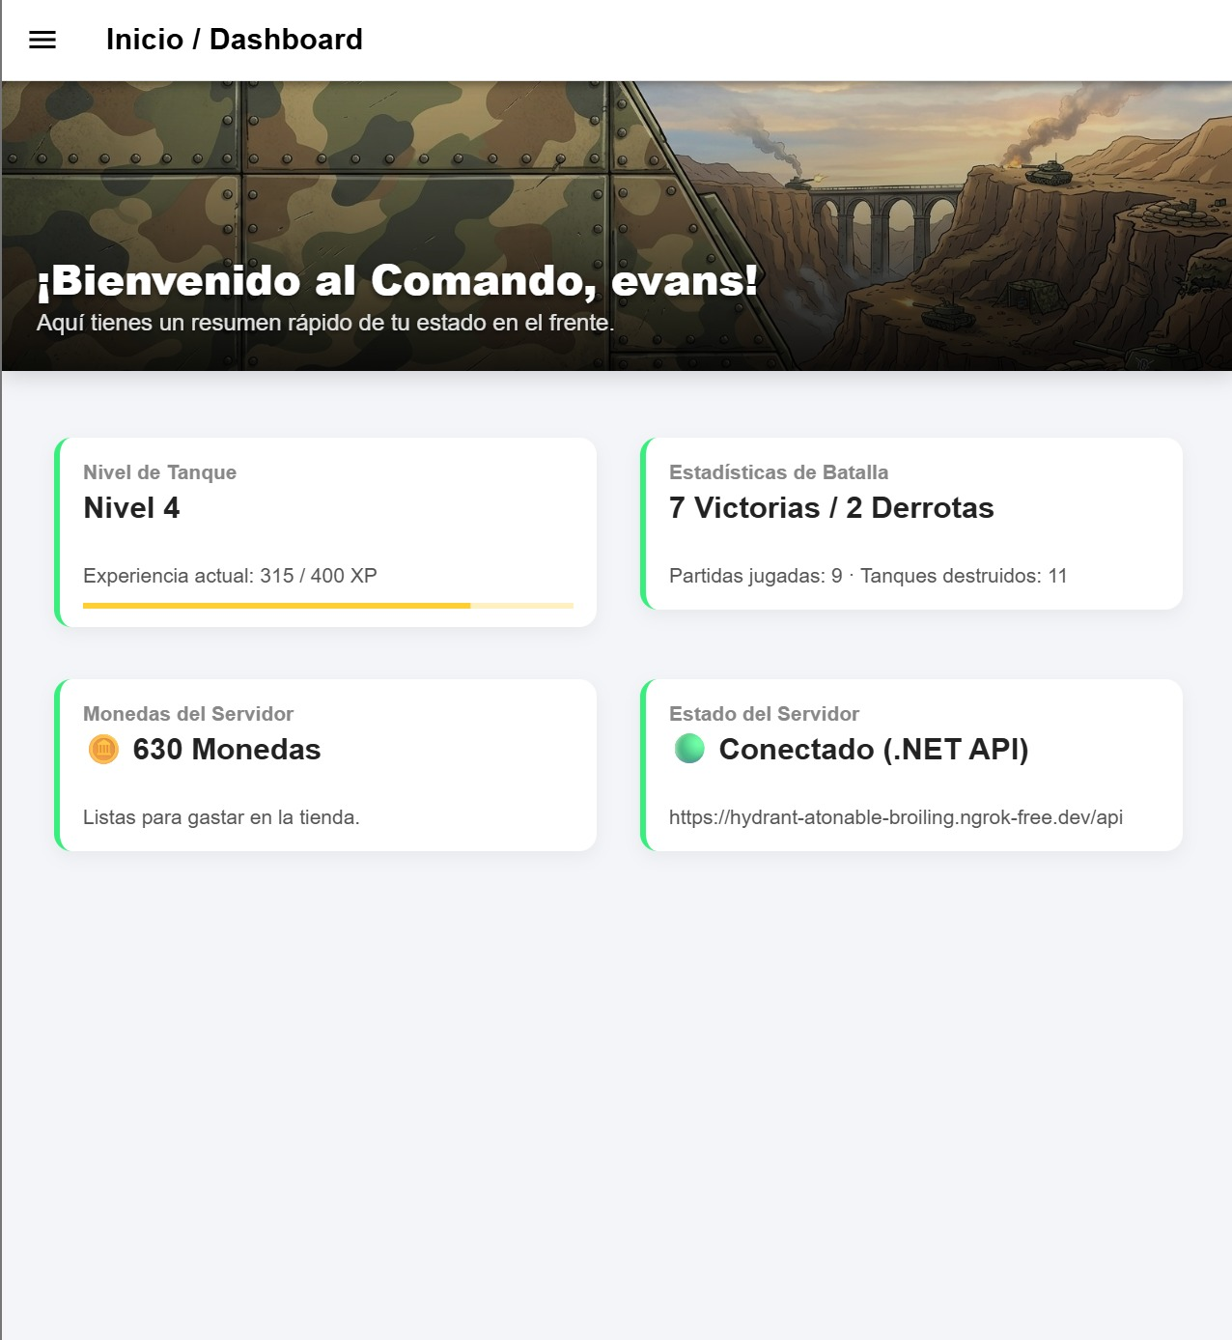

Descripción de la Pantalla
Es el centro de mando del jugador una vez iniciada la sesión. Muestra un resumen general del estatus militar, nivel y comunicación con el backend.

Componentes de la Interfaz
- Encabezado / Banner: Saludo personalizado (¡Bienvenido al Comando, Mauricio!).
- Nivel de Tanque: Muestra el nivel actual (Nivel 4) y la barra de progreso de experiencia (315 / 400 XP).
- Estadísticas de Batalla: Resumen táctico que incluye número de victorias (7), derrotas (2), partidas jugadas (9) y tanques destruidos (11).
- Monedas del Servidor: Saldo disponible para compras en la tienda (630 Monedas).
- Estado del Servidor: Indicador en tiempo real de conectividad con la API (.NET API) y el endpoint activo.

5.2 Menú de Navegación Lateral
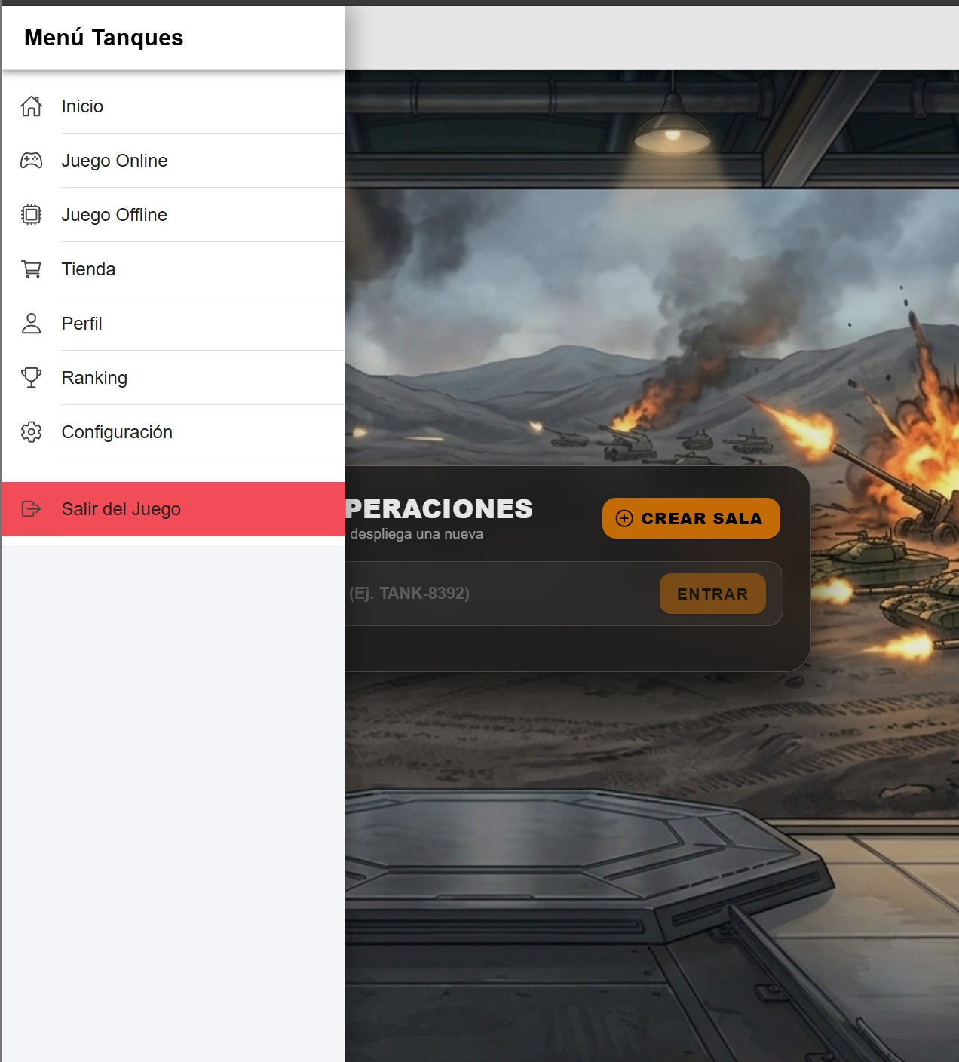

Descripción de la Pantalla
Menú desplegable (Drawer Menu) accesible mediante el ícono de hamburguesa (☰) ubicado en la esquina superior izquierda de cualquier pantalla.

Opciones Disponibles
- Inicio: Redirige al Panel de Control (Dashboard).
- Juego Online: Acceso a la creación y búsqueda de salas de batalla en red.
- Juego Offline: Permite configurar partidas locales de práctica contra bots.
- Tienda: Entra al catálogo de compra de vehículos y armamento.
- Perfil: Visualización de la tarjeta de identificación, inventario y presets.
- Ranking: Acceso al Salón de la Fama global.
- Configuración: Ajustes de audio, sonido y controles de juego.
- Salir del Juego (Botón Rojo): Cierra la sesión del comandante y regresa a la pantalla de login.

6.1 Configuración de Sala Multijugador
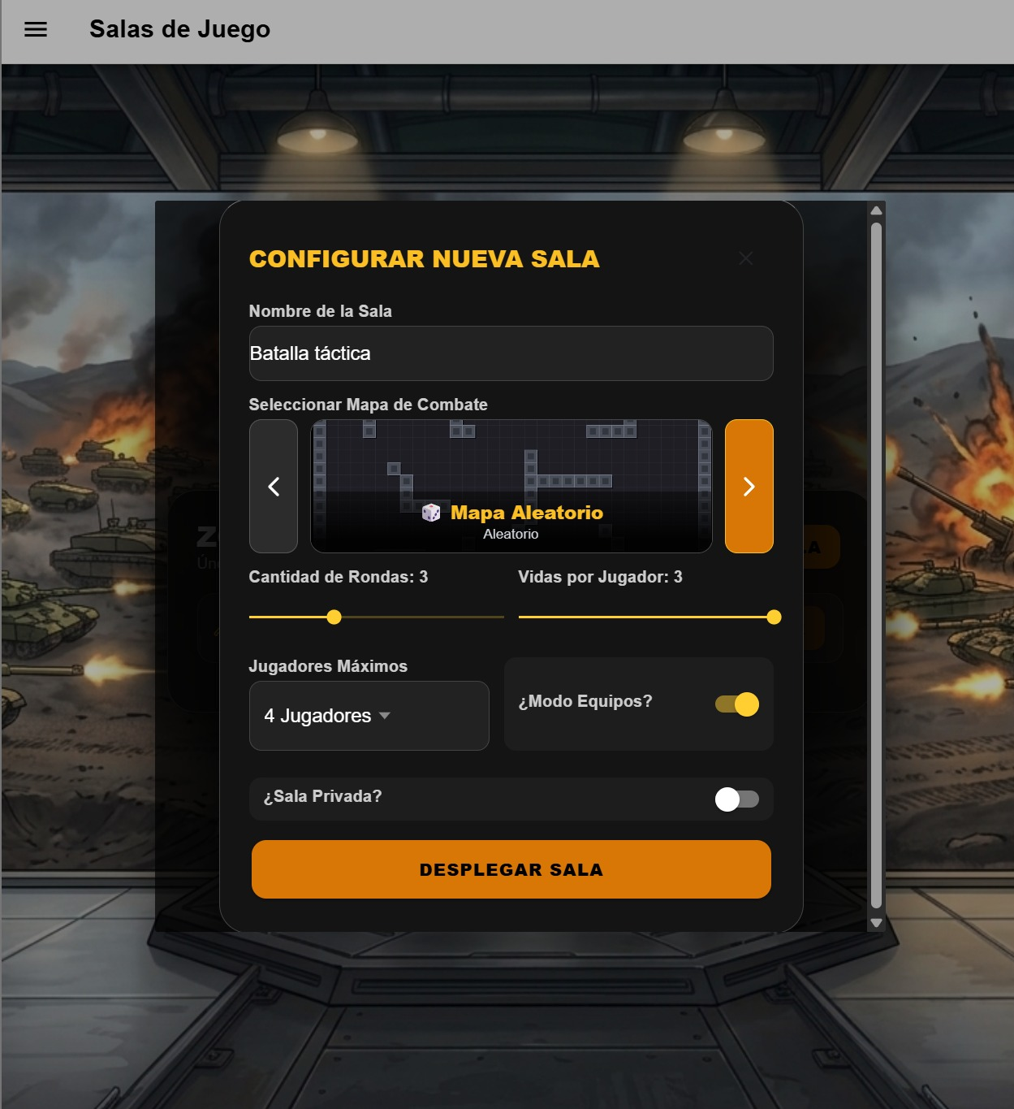

Descripción de la Pantalla
Ventana emergente que permite al anfitrión (Host) definir todos los parámetros de una batalla en red.

Parámetros Ajustables
- Nombre de la Sala: Identificador público para la partida (Ej. Batalla táctica).
- Seleccionar Mapa de Combate: Permite cambiar el escenario deslizando lateralmente (Ej. Mapa Aleatorio).
- Cantidad de Rondas y Vidas: Barras deslizantes para establecer el límite de rondas (3) y vidas por jugador (3).
- Jugadores Máximos: Desplegable para seleccionar la capacidad de la sala (hasta 4 jugadores).
- Modo Equipos: Interruptor para alternar entre "Todos contra Todos" o combatientes por bandos.
- Sala Privada: Interruptor para exigir código de acceso o mantenerla pública.
- Botón DESPLEGAR SALA: Guarda las reglas y crea la sala en el servidor.

6.2 Sala de Espera (Lobby Multijugador)
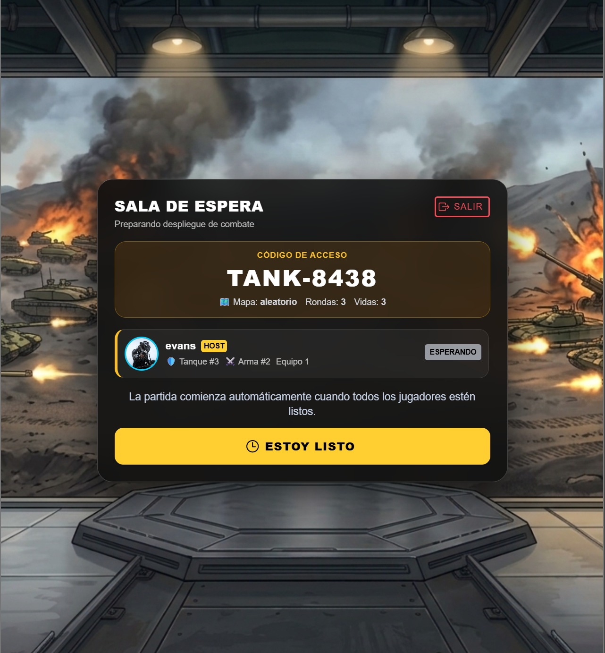

Descripción de la Pantalla
Lobby de sincronización en tiempo real previo al lanzamiento del combate.

Funcionalidades
- Código de Acceso: Clave alfanumérica única (Ej. TANK-8438) para invitar a otros jugadores.
- Resumen de Reglas: Muestra el mapa seleccionado, número de rondas y vidas asignadas.
- Lista de Jugadores: Muestra el alias, rol (Host/Invitado), equipamiento y estado de preparación.
- Botón ESTOY LISTO: Confirmación del jugador. La partida inicia automáticamente cuando todos estén listos.
- Botón SALIR: Abandona la sala y vuelve al menú anterior.

6.3 Partida Offline / Entrenamiento contra la IA
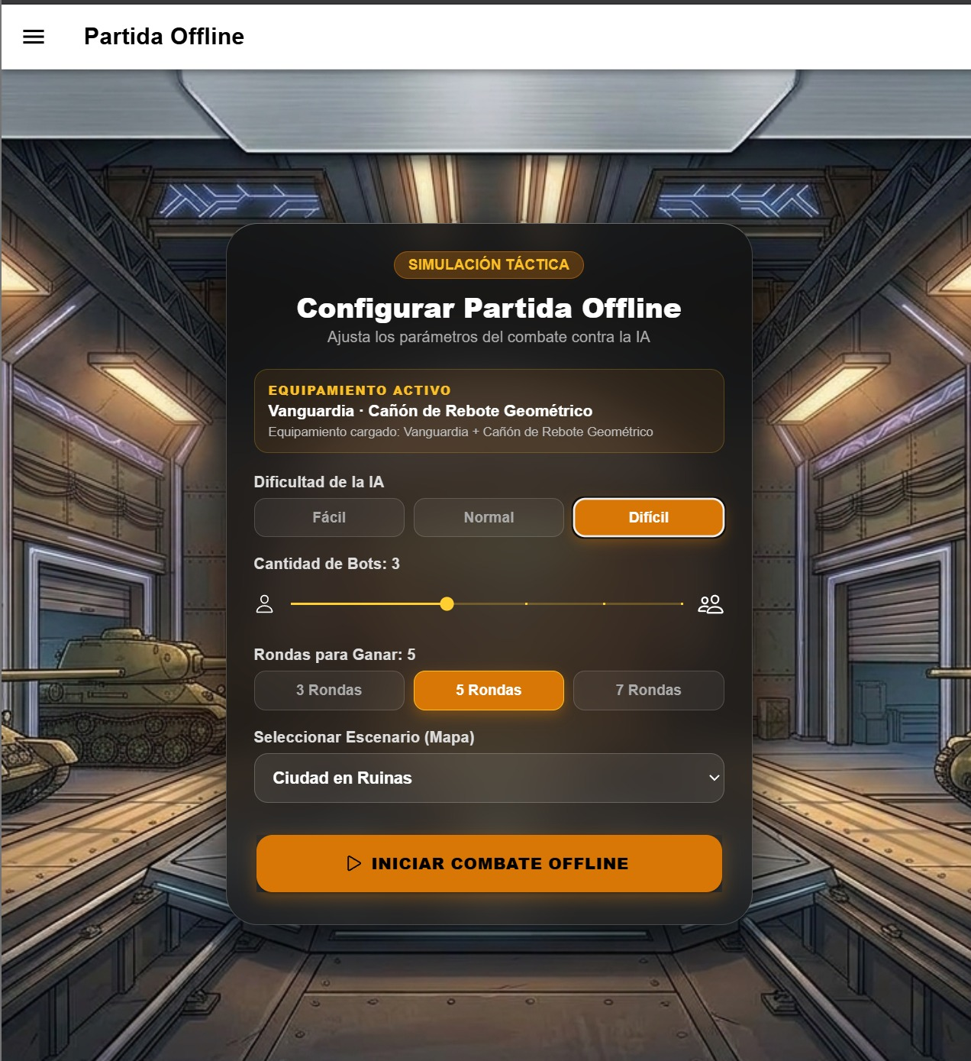

Descripción de la Pantalla
Panel de simulación táctica local para practicar sin necesidad de conexión multijugador activa.

Opciones de Configuración
- Equipamiento Activo: Visualiza el tanque y arma que se usarán en la simulación (Ej. Vanguardia + Cañón de Rebote Geométrico).
- Dificultad de la IA: Tres niveles seleccionables (Fácil, Normal, Difícil).
- Cantidad de Bots: Control deslizante para ajustar el número de enemigos (hasta 3 bots).
- Rondas para Ganar: Selección rápida entre 3, 5 o 7 rondas.
- Seleccionar Escenario: Menú desplegable para elegir el mapa (Ej. Ciudad en Ruinas).
- Botón INICIAR COMBATE OFFLINE: Despliega el combate de entrenamiento local.

7.1 Tienda del Juego
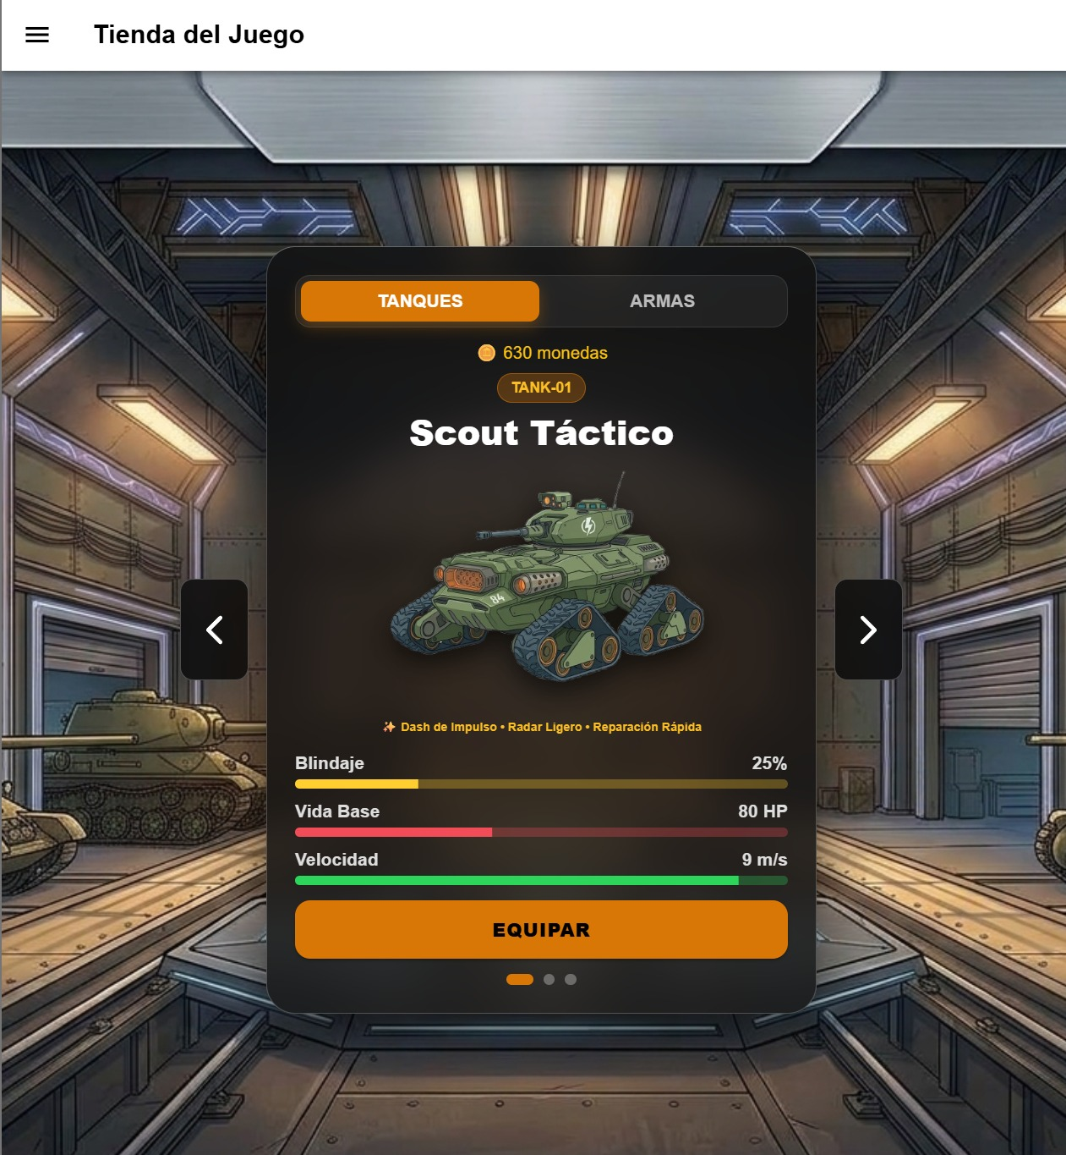

Descripción de la Pantalla
Catálogo comercial donde el jugador puede adquirir nuevos tanques y armamento utilizando las monedas ganadas en combate.

Elementos de la Tienda
- Pestañas Categorizadas: Selección entre TANQUES y ARMAS.
- Saldo Disponible: Muestra las monedas del usuario (630 monedas).
- Vista Previa: Muestra el modelo del vehículo seleccionado (Ej. Scout Táctico - TANK-01).
- Habilidades Especiales: Atributos pasivos/activos (Dash de Impulso, Radar Ligero, Reparación Rápida).
- Estadísticas Técnicas: Muestra Blindaje (25%), Vida Base (80 HP) y Velocidad (9 m/s).
- Botón EQUIPAR / COMPRAR: Adquiere o equipa el artículo seleccionado.

7.2 Perfil de Usuario – Identidad
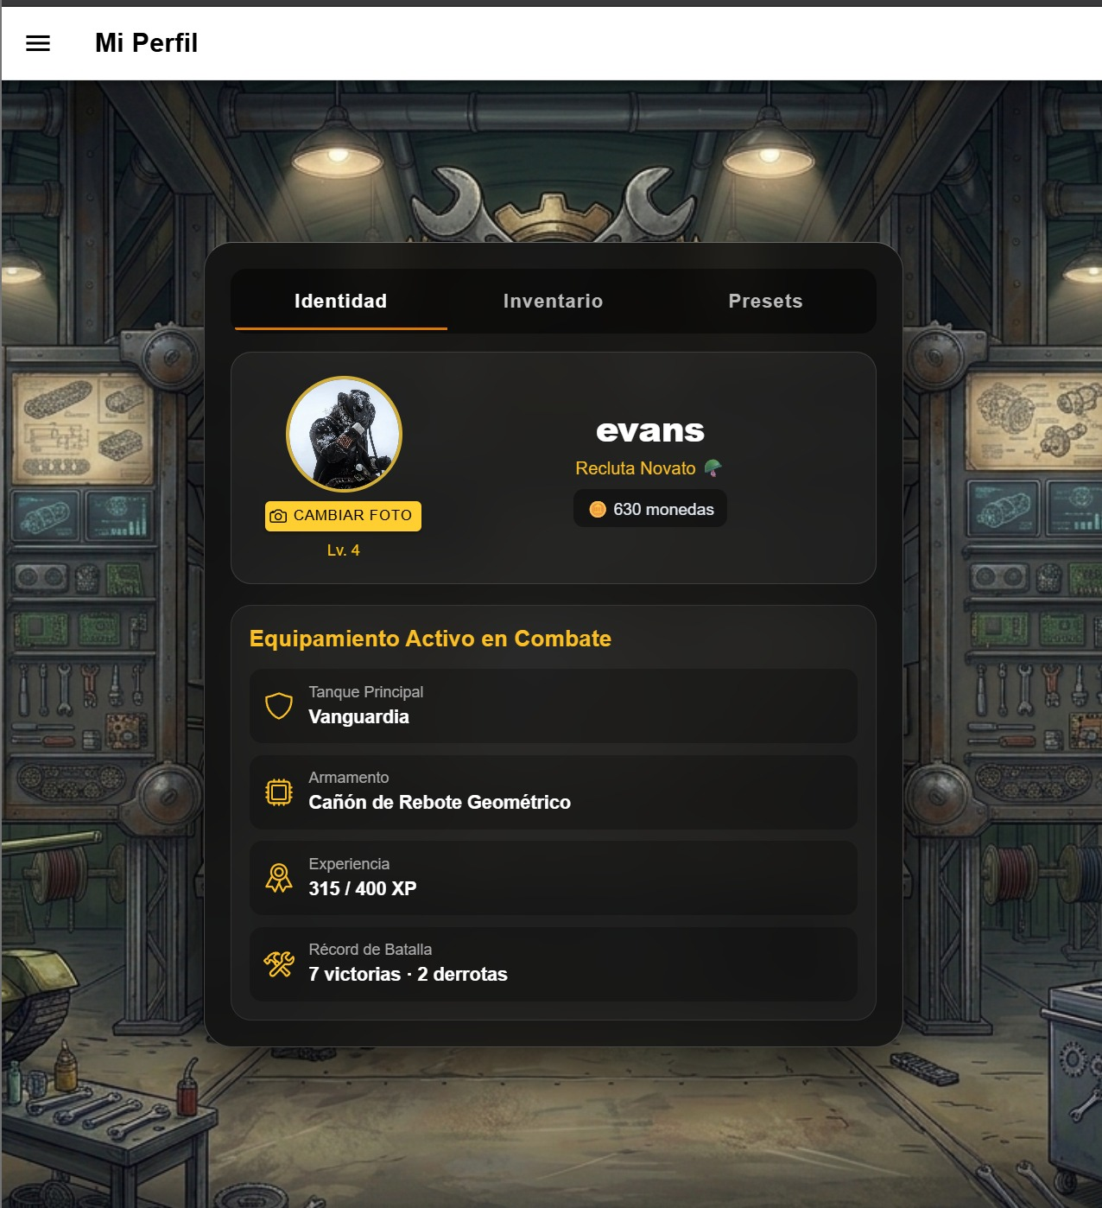

Descripción de la Pantalla
Primera pestaña de la sección "Mi Perfil", enfocada en la tarjeta del comandante y el resumen de equipamiento activo.

Secciones Principales
- Tarjeta de Avatar: Muestra foto de perfil, opción de "Cambiar Foto", nombre (evans), rango (Recluta Novato), nivel (Lv. 4) y saldo (630 monedas).
- Equipamiento Activo en Combate: Muestra el Tanque Principal (Vanguardia) y Armamento (Cañón de Rebote Geométrico).
- Experiencia y Récord: Progreso numérico de XP (315 / 400 XP) y estadísticas de victorias/derrotas (7 victorias · 2 derrotas).

7.3 Perfil de Usuario – Inventario de Armamento
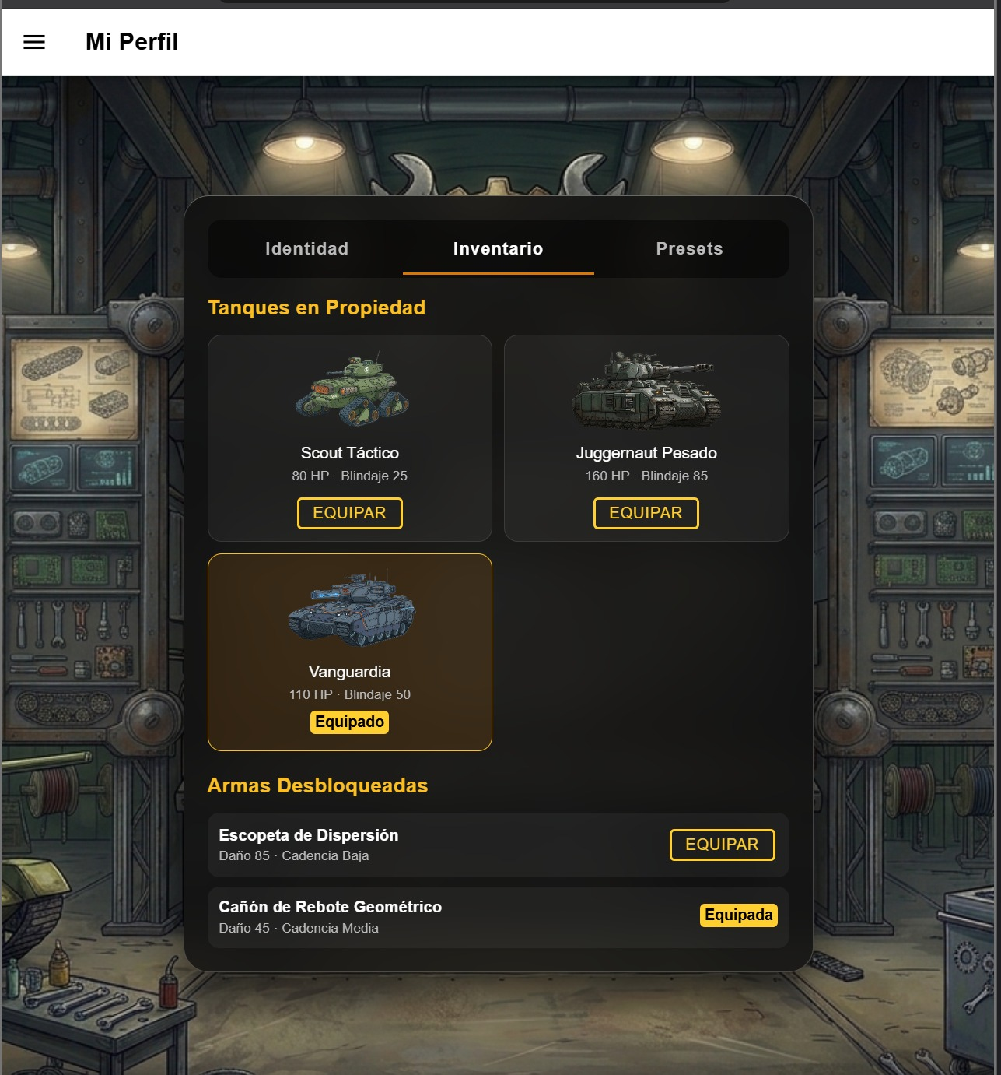

Descripción de la Pantalla
Pestaña central de gestión militar donde el usuario administra su flota de vehículos y arsenal disponible.

Categorías de Inventario
- Tanques en Propiedad:
  - Scout Táctico: 80 HP, Blindaje 25.
  - Juggernaut Pesado: 160 HP, Blindaje 85.
  - Vanguardia: 110 HP, Blindaje 50 (Equipado actualmente).
- Armas Desbloqueadas:
  - Escopeta de Dispersión: Daño 85, Cadencia Baja.
  - Cañón de Rebote Geométrico: Daño 45, Cadencia Media (Equipada).

7.4 Perfil de Usuario – Presets y Configuraciones
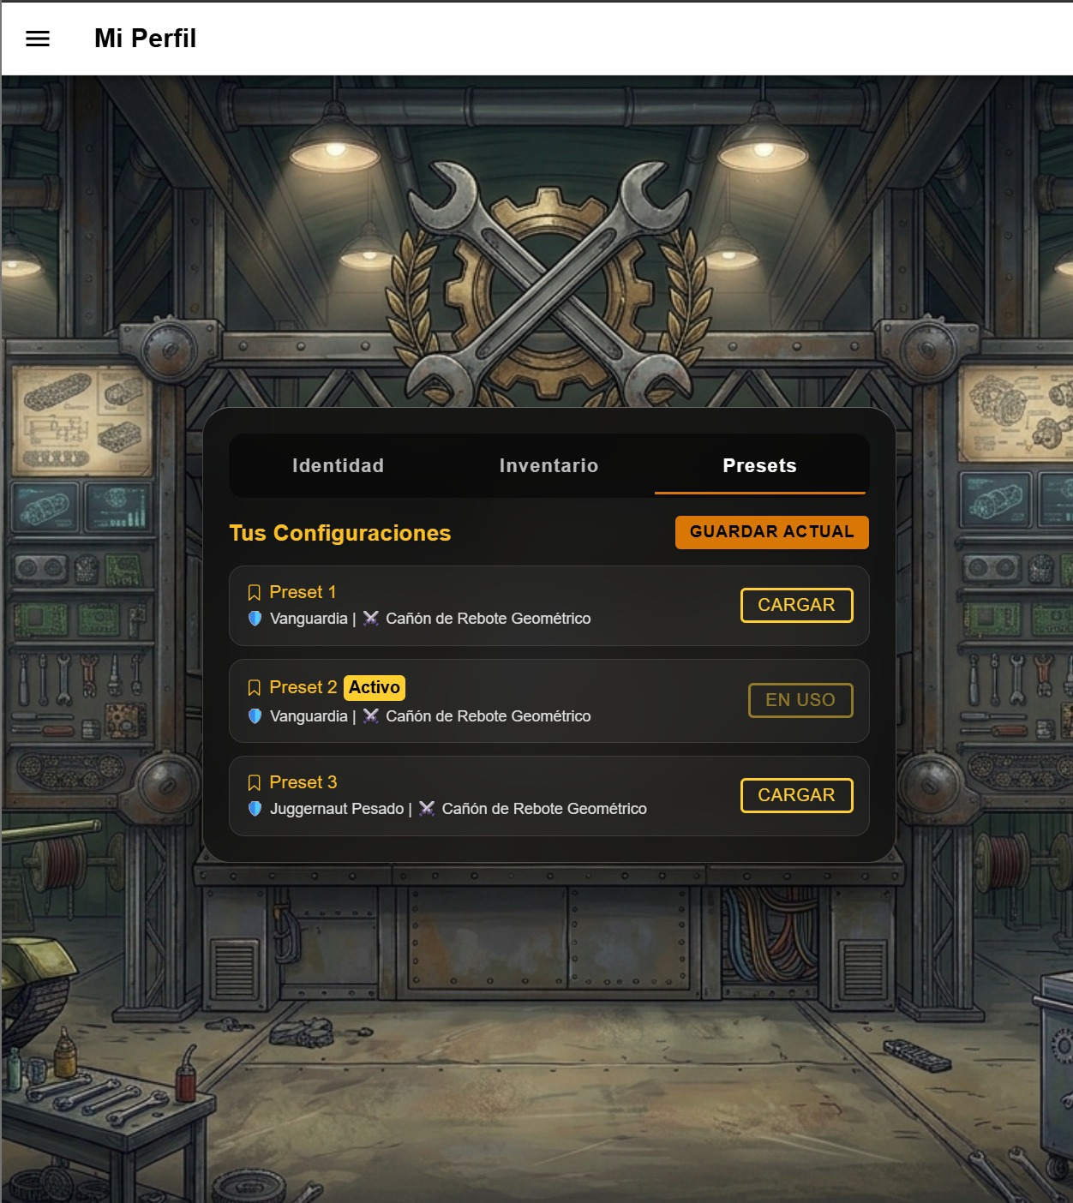

Descripción de la Pantalla
Tercera pestaña de la sección Perfil. Permite guardar y cargar combinaciones preestablecidas de tanque + arma para un cambio rápido antes de entrar a combate.

Funciones de Presets
- Botón GUARDAR ACTUAL: Almacena la combinación equipada en una ranura.
- Ranuras Guardadas:
  - Preset 1: Vanguardia | Cañón de Rebote Geométrico.
  - Preset 2 ACTIVO: Vanguardia | Cañón de Rebote Geométrico (En uso).
  - Preset 3: Juggernaut Pesado | Cañón de Rebote Geométrico.

7.5 Ranking Global – Salón de la Fama
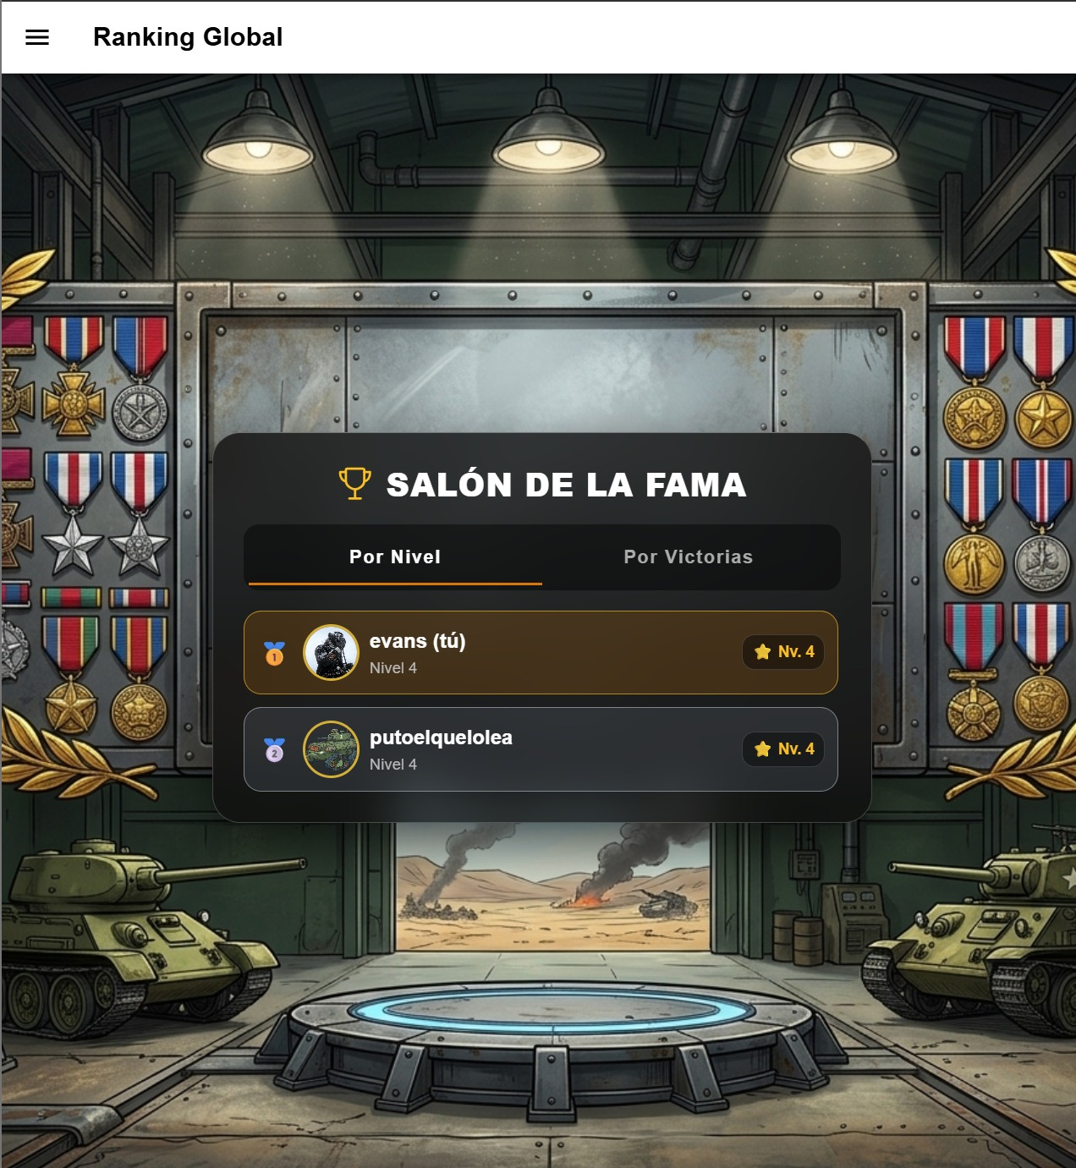

Descripción de la Pantalla
Pantalla de clasificación general donde se listan los mejores jugadores del servidor.

Características
- Filtros del Escalafón: Botones para alternar entre Por Nivel o Por Victorias.
- Tabla de Posiciones:
  - #1 (Oro): evans (tú) - Nivel 4.
  - #2 (Plata): putoelquelolea - Nivel 4.
- Indicador Personal: Resalta la posición del usuario actual en la comunidad.

7.6 Ajustes y Configuración de Combate
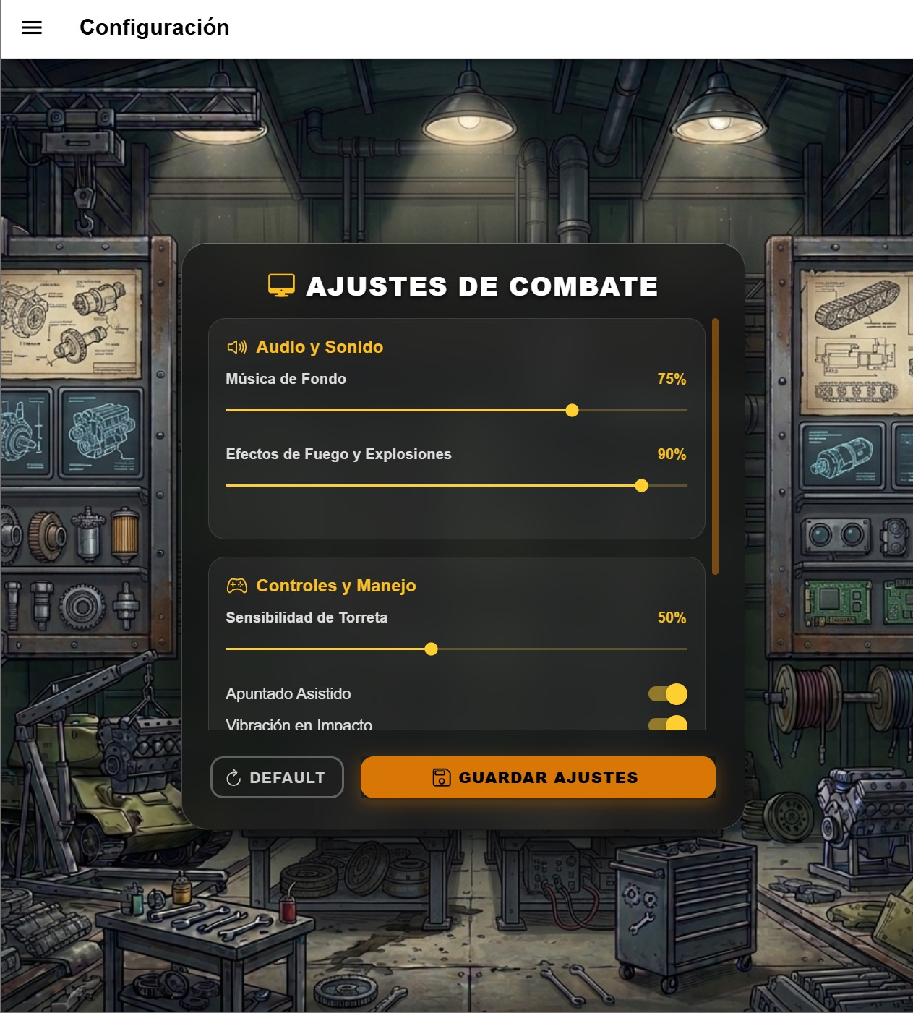

Descripción de la Pantalla
Panel para personalizar los parámetros técnicos, de sonido y de controles de la experiencia de juego.

Secciones de Configuración
- Audio y Sonido:
  - Música de Fondo: Control deslizable (75%).
  - Efectos de Fuego y Explosiones: Control deslizable (90%).
- Controles y Manejo:
  - Sensibilidad de Torreta: Ajuste táctil (50%).
  - Apuntado Asistido: Interruptor On/Off (Activado).
  - Vibración en Impacto: Interruptor On/Off (Activado).
- Acciones:
  - DEFAULT: Restablece valores de fábrica.
  - GUARDAR AJUSTES: Aplica las modificaciones en el juego.

